护理单元简介
护理部在分管院长的领导下实行“护理部主任—科护士长—护士长”的三级护理管理模式。护理部下设五大护理科片，分别是产科护理；儿科护理；门急诊护理；手术护理以及妇科护理。五大护理科片分管22个护理单元，在护理部的领导下各司其职，共同促进院内护理工作的蓬勃发展。
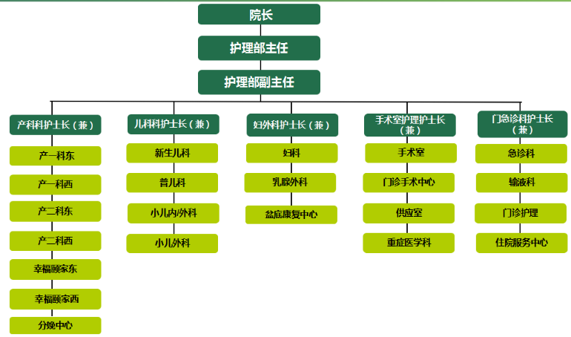
产科护理 由分娩中心、产一东病区、产一西病区、产二东病区、产二西病区、幸福颐家东、幸福颐家西7个护理单元组成，病房设置满足多样化需求。产科护理团队是一支拥有精湛助产技术、专业母婴照护经验、梯队结构合理的队伍。作为医院重点学科，积极倡导并实施产科管理新模式，设有幸福产房，开展一体化分娩，集待产、分娩、产后、康复于一体，实现产妇零转移、分娩不挪床，提升分娩体验感。开展无痛分娩、导乐陪伴、生育舞蹈等促进自然分娩，分娩后早接触、早吸吮促进母乳喂养；开展剖宫产术后快速康复、母乳喂养指导、新生儿油浴、新生儿抚触、智护，同时进行床旁母婴护理及健康指导等人性化优质护理服务，满足孕产妇的多元化需求。由专科护士、母乳喂养咨询师开展“互联网+护理”、助产门诊、母乳喂养咨询门诊延伸多场景、延续护理，提供孕期保健、分娩指导、母乳喂养咨询，为每一位产妇提供高效、全方位、全生命周期的完美健康服务。
儿科护理 儿科为我院的重点学科，先后被授予浙江省县市级龙头学科，金华市儿科重点学科，其中新生儿科是义乌市危重新生儿救治中心、儿外科是我院重点建设的特色专科。目前设有新生儿病区、普儿病区东、普儿病区西、小儿外科病区4个护理单元。现有护理人员约90人，小儿ICU及新生儿专科护士10人，肾病、内分泌、骨科专病护士3人。新生儿科团队在市内率先开展亚低温疗法、新生儿脐动静脉置管、PICC置管、新生儿眼底疾病筛查、高频振荡机械通气、新生儿脑功能监护、无创机械通气、NO吸入治疗、新生儿家庭病房、新生儿外科手术、外周动静脉换血术、袋鼠式护理等，在全市处于领先水平。成功救治胎龄最小25周及最低体重760克早产儿。小儿外科团队在全市率先开展肝胆疾病、胃肠疾病、肛肠疾病以及腹壁疝等多种复杂疾病的腹腔镜微创手术及小儿急腹症的术后护理。普儿科团队在义乌市率先开展婴幼儿潮气肺功能检测、常规肺功能检测、呼出气NO检测、儿童支气管镜检查及治疗、儿童消化内镜、儿童多导睡眠监测、脱敏治疗等。儿科护理以家庭为中心的责任制整体护理护理理念引导下，切实履行专业照护、病情观察、治疗处置、心理支持、健康教育等职能，为患儿和家长提供更加优质的护理服务！
门急诊科护理 由急诊护理、输液科、门诊护理、住院服务中心、发热门诊组成，共有护理人员70余人，中高级职称近30人，专科护士2名，在读研究生2名。科室被评为义乌市“高危孕产妇救治中心”、“危重新生儿救治中心”，并获得“浙江省巾帼文明岗”、“义乌市青年文明号”、“义乌市工人先锋号”等荣誉称号。承担急诊急救、预检分诊、出入院办理、输液雾化、宫颈疫苗预防接种、内镜检查、出生联办、用血直免等业务。年急诊量约18万人次，抢救留观1.7万人次。科室始终坚持以“与天使比爱心，和死神拼速度”的服务口号，“最多跑一次、住院更省心”的需求导向深入开展优质服务，助力巾帼建功，发挥岗位特色。
妇科护理 秉着一切以“病人为中心”的服务理念开展优质服务。目前设有妇科病区、乳腺外科病区、盆底康复中心3个护理单元。团队现有护理人员34人，研究生1人，专科护士3人，其中高级职称3人，中级职称13人。积极开展日间手术一日病房、PICC置管、妇科快速康复、盆底康复、中医护理项目等新技术新项目，其中盆底疾病专科作为妇科重点亚专科之一，拥有一流的医护专家团队及先进的盆底疾病筛查、治疗仪器及义乌首台磁治疗仪，由盆底专科医师长期坐诊，为患者提供全面的盆底评估及个体化、微创化的康复、手术治疗及护理，临床实践疗效明显，得到了广大患者的肯定与鼓励。团队将继续践行“尊重、关爱、传承、创新”的护理使命，为全市妇女健康优雅高品质的生活而保架护航。
手术护理 含手术室、门诊手术中心、ICU、供应室4个护理单元。现有护理人员48人，高级职称5人，专科护士2人。手术室有手术间10间，配合开展剖宫产手术、乳腺手术、各类妇儿腔镜手术、五官科手术及新生儿外科手术等项目。开展的新技术“负极板回路垫在儿外科手术中的应用”，可有效防止电灼伤，提高安全性与舒适性。门诊手术中心有手术间13间，主要开展计生手术、无痛人流手术、宫颈手术、阴道镜手术、宫腔镜手术、外科微创手术等等。率先在全市开展中药穴位敷贴对人流后减少疼痛的效果研究、PAC即刻高效避孕措施落实对女性生育研究的影响课题2项。重症医学科主要保障产科危重症、妇科、乳腺外科恶性肿瘤术后等患者，配合医生开展“呼吸机雾化器”、“孕期糖尿病胰岛素泵降糖治疗”、“心包积液置管引流”等新技术新项目，获实用型专利3项。供应室设施设备先进完善，承担医院所有器械物品的清洗消毒灭菌工作，通过信息化对器械物品回收、清洗、打包、灭菌、发放、使用进行全流程质量追溯。

